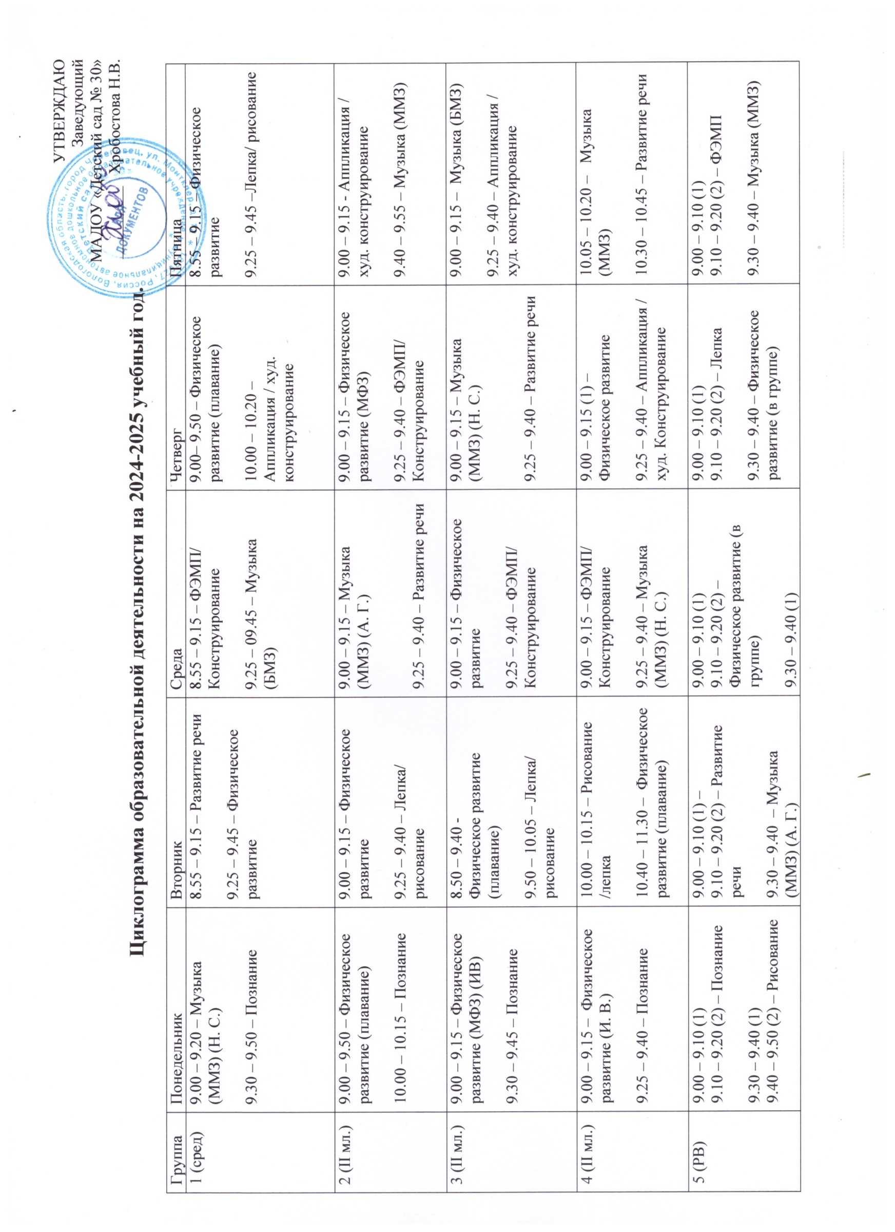

|  |  |  |  |  |  |
| --- | --- | --- | --- | --- | --- |
| 5 (РВ) |  |  | 9.40 – 9.50 (2) – Аппликация |  |  |
| 6 (РВ) | 9.00 – 9.10 (1)  9.10 – 9.20 (2) – Познание  9.30 – 9.40 – Физическое развитие (в группе) | 9.00 – 9.10 - Музыка (ММЗ) (А. Г.)  9.30 – 9.40 (1)  9.40 – 9.50 (2) – ФЭМП | 9.00 – 9.10  9.10 – 9.20 – Аппликация  9.30 – 9.40 – Физическое развитие (в группе) | 9.00 – 9.10 (1)  9.10 – 9.20 (2) – Развитие речи  9.30 – 9.40 (1)  9.40 – 9.50 (2) – Лепка | 9.00 – 9.10 – Музыка (ММЗ)  9.20 – 9.30 (1)  9.30 – 9.40 (2) – Рисование |
| 7 (ПДГ) | 9.50 – 10.20 – Познание  10.30 – 11.00 – Лепка/ рисование  11.10 – 11.40 (1)  11:40 – 12:10 (2) – Физическое развитие (плавание) | 10.50 – 11.20 – Азы финансовой грамотности  11.30 – 12.00 – Музыка  (БМЗ)  12.10 – 12.40 – Социально-  коммуникативное развитие | 10.20 – 10.50 –ФЭМП  11.00 – 11.30 – Развитие речи  11.40 – 12.10 – Физическое развитие | 10.45 – 11.15 – Аппликация /худ. Конструирование  11.25 – 11.55 – Физическое развитие  12.05 – 12.35 – Познание 4 (Патриотическое воспитание) | 10.45 – 11.15 – Музыка  (БМЗ)  11.25 – 11.55 – Конструирование  12.05 – 12.35 – Развитие речи |
| 8 (ПДГ) | 10.40 – 11.10 – Познание  11.20 – 11.50 – Лепка / рисование  12.00 – 12.30 – Физическое развитие | 9.00 - 9.30 – ФЭМП  9.55 – 10.25 – Физическое развитие  10.35 – 11.05 – Познание 4 (Патриотическое воспитание) | 10.25 – 10.55 – Музыка  (БМЗ) (Н. С.)  11.05 – 11.35 – Азы финансовой грамотности  11.45 – 12.15 – Развитие речи | 9.50–10.20–Конструирование  10.30 – 11.00 – Социально-коммуникативное развитие  11.10 – 11.40 (1)  11:40 – 12:10 (2) - Физическое развитие (плавание) | 10.45 – 11.15 – Аппликация / худ. конструирование  11.25 – 11.55 – Музыка  (БМЗ)  12.05 – 12.35 – Развитие речи |
| 9 (II мл.) | 9.00 – 9.15 – Познание  9.25 – 9.40 – Физическое развитие (И. В.) | 9.00 – 9.15 - Музыка (БМЗ) (Н. С.)  9.25 – 9.40 – Лепка/ рисование | 9.00 – 9.15 – Музыка (БМЗ)  9.25 – 9.40 – ФЭМП/ Конструирование | 9.00 – 9.15 – Развитие речи  9.25 – 9.40 – Физическое развитие | 9.00 – 9.50 – Физическое развитие (плавание)  10.00 – 10.15 – Аппликация / худ. конструирование |
| 10 (сред) | 9.00 – 9.20 – Познание  9.50 – 10.10 – Физическое развитие (И. В.) | 8.55 – 9.15 – ФЭМП/ Конструирование  9.25 – 9.45 – Музыка  (БМЗ) (Н. С.) | 9.00 – 9.20 – Развитие речи  9.55 – 10.15 – Музыка  (БМЗ) | 9.00 – 9.20 – Аппликация / худ. конструирование  9.50 – 10.10 – Физическое развитие | 10.00 – 10.50 – Физическое развитие (плавание)  11.00 – 11.20 – Лепка/ рисование |
| 11 (ст.) | 10.20 – 10.45 – Физическое развитие (И. В.)  10.55 – 11.20 – Познание  15.30 – 15.55 – Азы финансовой грамотности | 10.25 – 10.50 – Музыка  (БМЗ) (Н. С.)  11.00 – 11.25 – Конструирование / ФЭМП | 9.00 – 9.30 (1)  9.30 – 10.00 (2) –  Физическое развитие (плавание)  10.10 – 10.35 – Лепка/ рисование | 9.00 – 9.25 – Аппликация /худ. Конструирование  9.50 – 10.10 – Физическое развитие | 9.00 – 9.25 – Развитие речи  10.10 – 10.35 – Музыка  (БМЗ)  15.30 – 15.55 – Социально-  коммуникативное развитие |
| 12 (сред) | 9.00 – 9.20 – Познание  9.40 – 10.00 – Музыка  (БМЗ) (А. Г.) | 10.40 – 11.30 – Физическое развитие (плавание)  11.40 – 12.00 – Лепка/ рисование | 9.00 – 9.20 – ФЭМП/ Конструирование  9.50 – 10.10 – Музыка  (ММЗ) | 10.55– 11.15 – Физическое развитие  11.25 – 11.45 – Аппликация / худ. Конструирование | 8.55 – 9.15 – Развитие речи  9.25 – 9.45 – Физическое развитие |
| 13 (Мон) | 9.00 – 9.25 – Познание  10.10 – 10.35 – Музыка БМЗ (А. Г.) | 9.00 – 9.25 – Аппликация / худ. Конструирование  11.35-12.05 (1)  12.05-12.35 (2) –  Физическое развитие  (плавание) | 9.00 – 9.25 – Рисование/  лепка  10.30 – 10.55 – Физическое развитие | 9.00 – 9.25 – ФЭМП/Контсруирование  9.35 – 10.00 – Азы финансовой грамотности  10.15 – 10.40 – Музыка ММЗ | 9.00 – 9.25 – Социально-  коммуникативное развитие  9.35 – 10.00 – Развитие речи  10.30 – 10.55 – Физическое развитие |
| 14 (ПДГ) | 9.00 – 9.30 – Музыка  (БМЗ) (А. Г.)  9.40 – 10.10 – Познание  10.20 – 10.50 – Лепка / рисование | 10.35 – 11.05 – Физическое развитие  11.15 – 11.45 – Познание 4 (Патриотическое воспитание)  11.55 – 12.25 – Аппликация / худ. конструирование | 10.10 – 10.40 (1)  10:40-11:10 (2) - Физическое развитие (плавание)  11.20 – 11.50 – Конструирование  12.00 – 12.30 – Развитие речи | 10.10 – 10.40 – ФЭМП  10.50 – 11.20 – Социально-коммуникативное развитие  11.30 – 12.00 – Музыка  (БМЗ) | 10.25 – 10.55 – Развитие речи  11.05 – 11.35 – Физическое развитие  11.45 – 12.15 – Азы финансовой грамотности |
| 15 (ст.) | 10.00 – 10.30 (1)  10:30 – 11:00 (2) - Физическое развитие (плавание)  11.10-11.35 – Познание | 9.00 – 9.25 – Конструирование / ФЭМП  9.50 – 10.15 – Музыка  (ММЗ) (А. Г.)  15.30 – 15.55 – Азы финансовой грамотности | 11.05 – 11.30 – Физическое развитие  11.40 – 12.05 – Развитие речи | 9.00 – 9.25 – Музыка  (БМЗ)  9.35 – 10.00 – Аппликация /худ. Конструирование  15.30 – 15.55 – Социально-  коммуникативное развитие | 9.00 – 9.25 – Лепка/ рисование  9.55 – 10.20 – Физическое развитие |
| 16 (сред) | 10.20 – 10.40 – Познание  10.55 – 11.15 – Физическое развитие | 10.00 – 10.20 – Музыка  (БМЗ) (Н. С.)  10.30 – 10.50 – Развитие речи | 8.55 – 9.15 – ФЭМП/ Конструирование  9.25 – 9.45 – Физическое развитие | 9.00 – 9.20 – Лепка/ рисование  9.30 – 9.50 – Музыка  (ММЗ) | 10.20 – 10.40 – Аппликация / худ. конструирование  11.00 – 11.50 – Физическое развитие (плавание) |
| 17 (ст.) | 10.50 – 11.15 –  Познание  11.25 – 11.50 – Физическое развитие | 10.25 – 10.50 – Развитие речи  11.00 – 11.25 – Музыка  (БМЗ) (Н. С.)  15.35 – 15.55 –  Социально-  коммуникативное развитие | 9.55 – 10.20 – Физическое развитие  10.30 – 10.55 – Конструирование / ФЭМП  15.35 – 15.55 – Азы финансовой грамотности | 10.00 – 10.30 (1)  10:30 – 11:00 (2) – Физическое развитие (плавание)  11.10 – 11.35 – Лепка/ рисование | 8.50 – 9.15 – Аппликация /худ. Конструирование  9.25 – 9.50 – Музыка  (БМЗ) |
| 18 (ПДГ) | 10.10 – 10.40 – Познание  10.50 – 11.20 – Аппликация / худ. конструирование  11.30 – 12.00 – Музыка  (БМЗ) (А. Г.) | 10.35 – 11.05 – Лепка / рисование  11.15 – 11.45 – Физическое развитие  11.55 – 12.25 – Развитие речи | 10.00 – 10.30 – ФЭМП  10.40 – 11.10 – Познание 4 (Патриотическое воспитание)  11.20-11.50 (1)  11.50-12.20 (2) –  Физическое развитие  (плавание) | 8.55–9.25 – Социально-коммуникативное развитие  9.35 – 10.05 – Музыка  (БМЗ)  10.15 – 10.45 – Конструирование | 10.25 – 10.55 – Развитие речи  11.05 – 11.35 – Азы финансовой грамотности  11.45 – 12.15 – Физическое развитие |